 **INSTITUCION EDUCATIVA TECNICA “LA SAGRADA FAMILIA”**



**SEDE 3 VERSALLES**

**Carrera 1 B N° 44-45. Telefax 098- 2700921**

***TALLER DE FISICA GRADO: 11º. PERIODO: 1 AÑO: 2021***

***EJE TEMÀTICO: ESTATICA***

***RELACIONE LA COLUMNA DE LA IZQUIERDA CON LA COLUMNA DE LA DERECHA UBICANDO EL NÚEMRO SEGÚN CORRESPONDA***

1. Fuerza aplicada para vencer la resistencia ( ) equilibrio de rotación
2. La resistencia está entre el punto de apoyo y la fuerza motriz ( ) Torque
3. Sumatoria de las fuerzas es igual a cero ( ) Palancas de primer género
4. Barra rígida que puede girar alrededor de un punto fijo ( ) Resistencia
5. Peso que se quiere vencer ( ) equilibrio de traslación
6. Punto de apoyo está entre la resistencia y la fuerza motriz ( ) Palanca de tercer género
7. Sumatoria de los torque es igual a cero ( ) Palanca
8. Fuerza motriz se encuentra entre el punto de apoyo y la resistencia ( ) Fuerza Motriz
9. Producto de la fuerza aplicada por la distancia ( ) Estática
10. Establece que si se aplican varias fuerzas, este se encuentra o ( ) Palancas de segundo género

no en equilibrio

***Realiza los siguientes problemas de aplicación*** ***ESTÁTICA (CONDICIONES DE EQUILIBRIO)***

1. De acuerdo al gráfico para que se equilibre el sistema, halle el valor de la fuerza F

-------------17 m----------------

- -------8m------- F

16N

1. Dos cuerpos de masas diferentes se encuentran suspendidos de los extremos de un alambre cuya masa es despreciable (ver figura) . Calcular la distancia m de uno de los cuerpos para que el sistema permanezca en equilibrio.

**14**

32m 22 Kg

1. Sobre el disco mostrado en la figura actúan las fuerzas F1 = 5 d, F2 =6 d y F3 = 2 d, Determinar si el cuerpo se encuentra en equilibrio

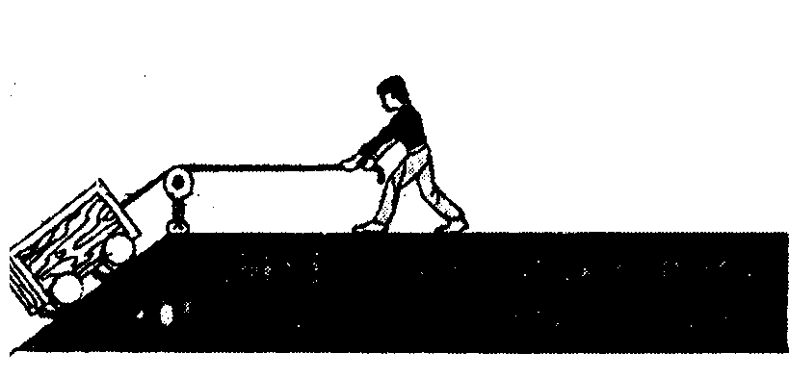

1. Un hombre sostiene un cuerpo de 18 kg, como muestra la figura. Si se desprecia el rozamiento, calcular:

* la tensión de la cuerda
* la fuerza que ejerce el plano sobre el cuerpo.

1. 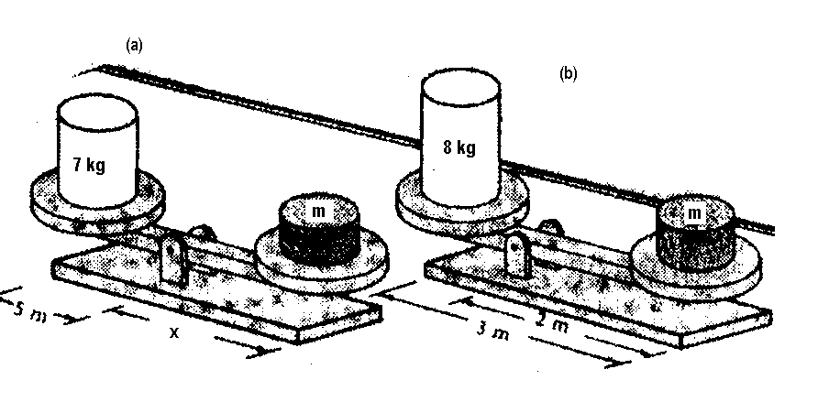Calcula el valor de la masa (m) y el de x para que las balanzas mostradas en la figura se encuentren en equilibrio
2. Un bloque de 42 Kg descansa sobre un plano inclinado sin rozamiento de 25º atado mediante una cuerda a un soporte vertical fijo al plano. Calcular: la tensión de la cuerda y la fuerza del plano sobre el bloque
3. Dos personas sostienen una masa de 95 Kg por medio de dos cuerdas, las cuales forman ángulos de 32º y 46º con respecto a la horizontal ¿Cuál es el valor de la fuerza que ejerce cada persona?

II. ***Con respecto a la consulta sobre palancas:*** De dos ejemplos de cada una de las clases de palancas, (primer género, segundo género y tercer género) dibújalas e indique en cada uno resistencia, punto de apoyo y fuerza motriz

***III. En las siguientes palancas escribe a que género pertenecen e indique en cada uno punto de apoyo, Resistencia y Fuerza Motriz***

